淡江時報 第 1111 期
【防疫總動員】落實防疫新生活
學生大代誌
本校遵循中央流行疫情指揮中心指示，持續呼籲所有師生力行「防疫新生活運動」，室外請維持1公尺社交距離，室內請維持1.5公尺社交距離或配戴口罩。進入教室請務必佩戴口罩。另總務處於校園各樓館出入口均設置75%酒精消毒機，歡迎師生多加利用。（文、攝影／游晞彤）
2020/10/11

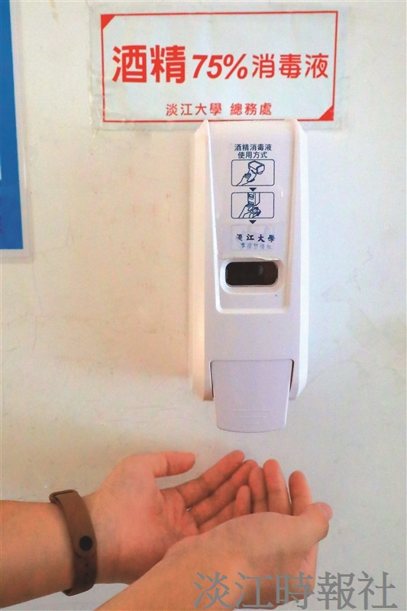
本校遵循中央流行疫情指揮中心指示，持續呼籲所有師生力行「防疫新生活運動」，室外請維持1公尺社交距離，室內請維持1.5公尺社交距離或配戴口罩。進入教室請務必佩戴口罩。另總務處於校園各樓館出入口均設置75%酒精消毒機，歡迎師生多加利用。（文、攝影／游晞彤）

